МИНОБРНАУКИ РОССИИ
Федеральное государственное бюджетное образовательное учреждение
высшего образования
«ХАКАССКИЙ ГОСУДАРСТВЕННЫЙ УНИВЕРСИТЕТ им. Н.Ф. КАТАНОВА»
(ХГУ им.Н.Ф. Катанова)
ИНЖЕНЕРНО – ТЕХНОЛОГИЧЕСКИЙ ИНСТИТУТ
Кафедра программного обеспечения вычислительной техники и автоматизированных систем

Отчёт

по ЛАБОРАТОРНОЙ РАБОТЕ № 4

Создание векторного квантизатора

Проверил
доцент
кафедры ПОВТиАС ________Беляев Роман Юрьевич
оценка, подпись, дата

Выполнил
студент группы 123-3 Попов Павел Евгеньевич
подпись, дата

Абакан 2026 г.

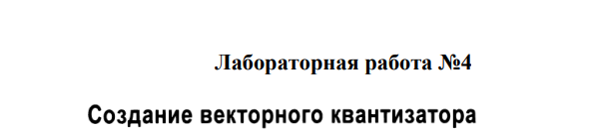
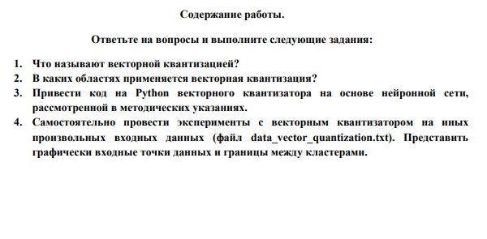
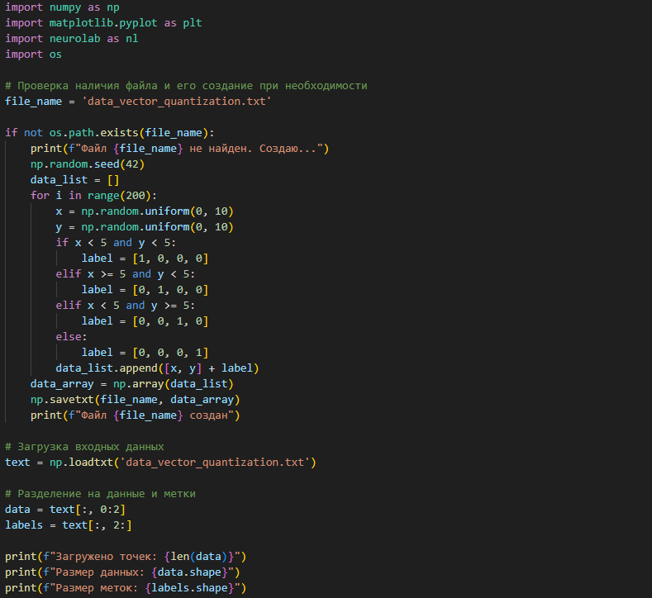
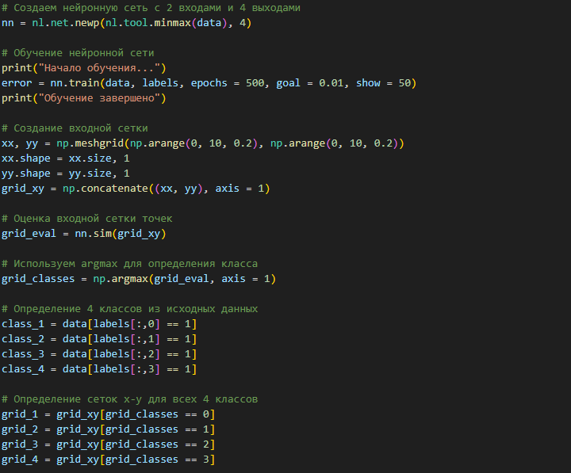
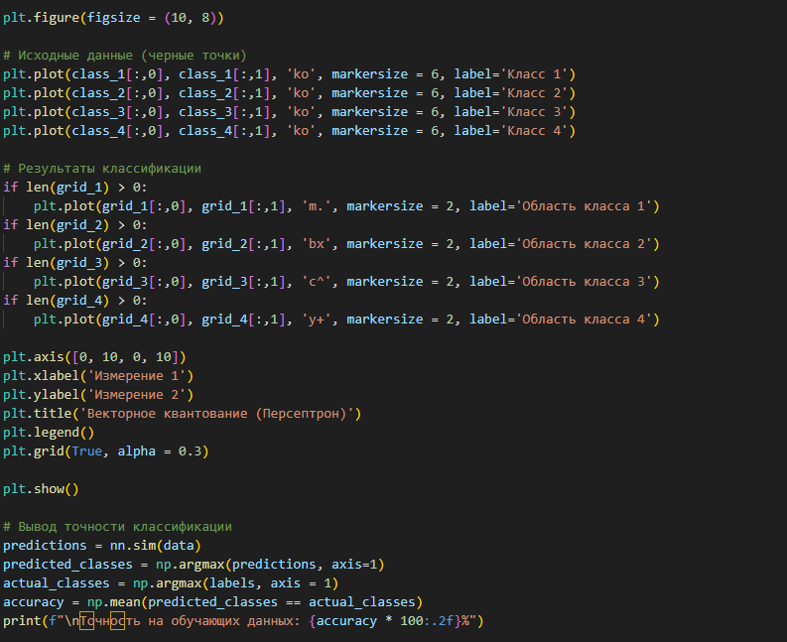
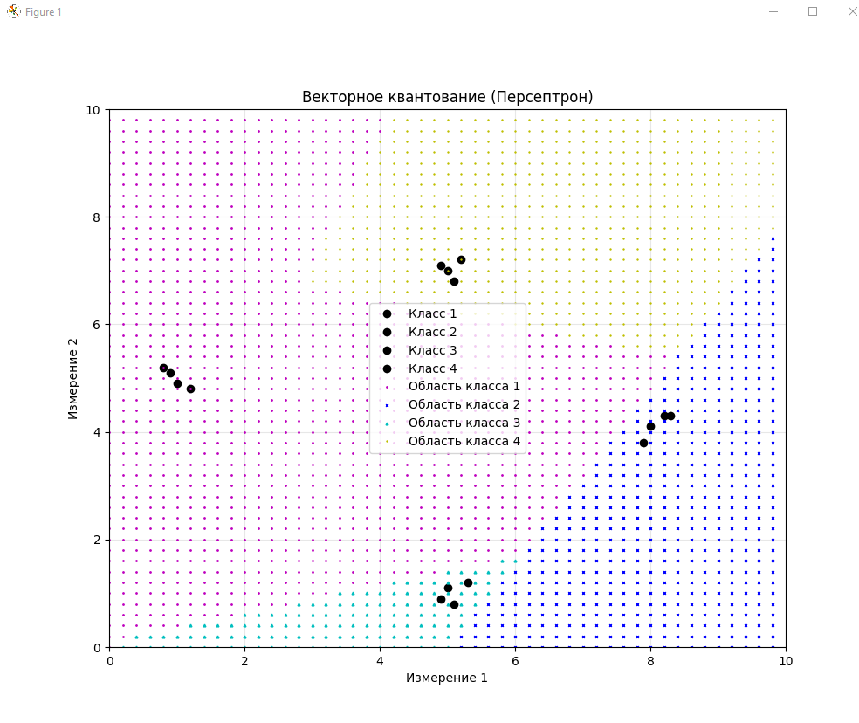

1. Что называют векторной квантизацией?
Векторная квантизация (Vector Quantization, VQ) — это метод сжатия данных и кластеризации, при котором пространство векторов разбивается на области, каждой из которых ставится в соответствие эталонный вектор (центроид). Входные векторы заменяются индексами ближайших эталонных векторов.
Ключевые особенности:
- Уменьшение размерности данных
- Аппроксимация распределения данных конечным набором прототипов
- Минимизация среднеквадратичной ошибки между исходными и квантованными векторами
- Частный случай кластеризации методом K-means
Математически:
Для набора векторов {x₁, x₂, ..., xₙ} и кодовой книги {c₁, c₂, ..., cₖ} каждый вектор xᵢ заменяется на cⱼ, где j = argmin ||xᵢ - cⱼ||²
2. В каких областях применяется векторная квантизация?
Область применения | Примеры использования
Сжатие изображений | JPEG, JPEG 2000, сжатие палитры цветов
Распознавание речи | Создание кодовых книг для фонем, голосовые команды
Обработка аудио | MP3, Vorbis, сжатие звуковых сигналов
Компьютерное зрение | Распознавание объектов, поиск по изображениям
Медицина | Компрессия медицинских снимков, анализ ЭЭГ/ЭКГ
Нейронные сети | Сети LVQ (Learning Vector Quantization), карты Кохонена
Поиск информации | Кластеризация документов, сжатие признаков для поиска
Мобильная связь | Сжатие голоса в кодеках (CELP, VSELP)
Робототехника | Сжатие сенсорных данных, обучение движений
Биоинформатика | Кластеризация генетических последовательностей

Практический эксперимент
